Bước 1 cài apache2 bằng lệnh “sudo apt-get install apache2”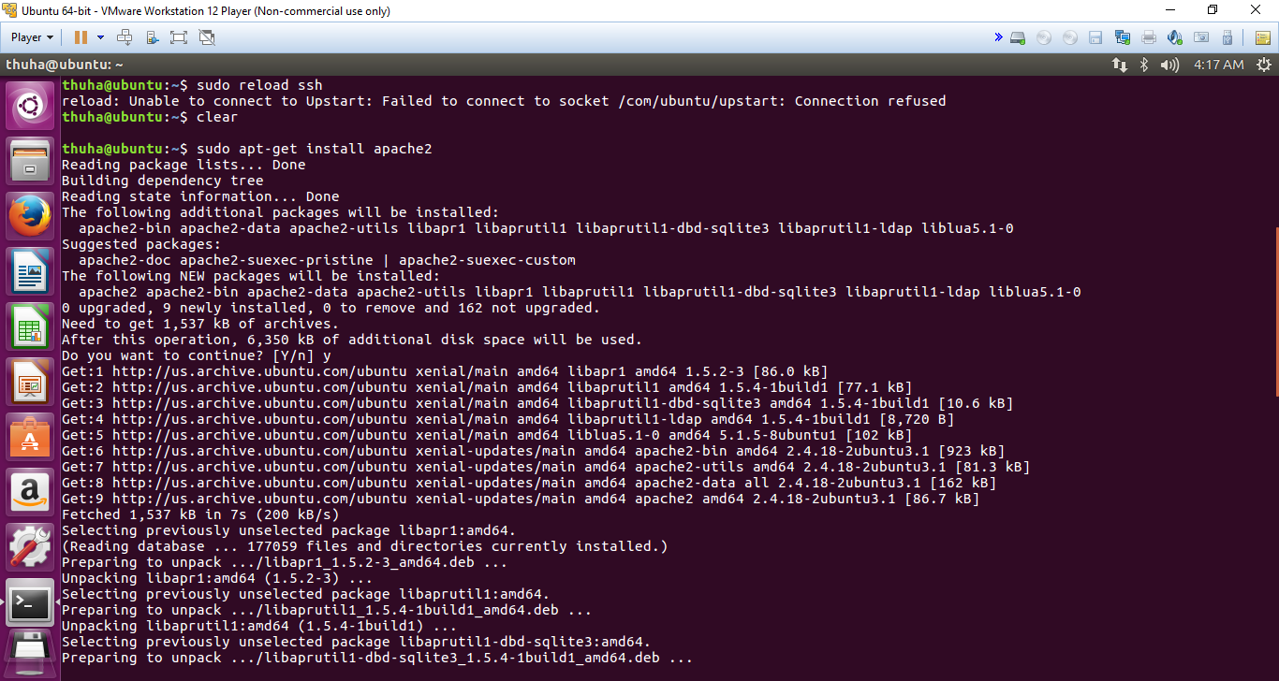

Bước hai enable mode ssl bằng lệnh “sudo a2enmod ssl”

Sau đó thực hiện restart để cập nhập lại các ảnh hưởng

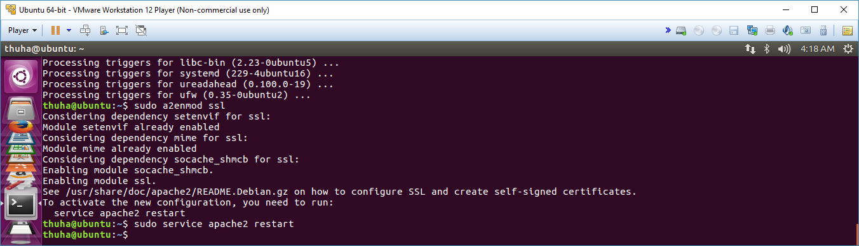

Bước 3 tự tạo chứng chỉ cho website của mình

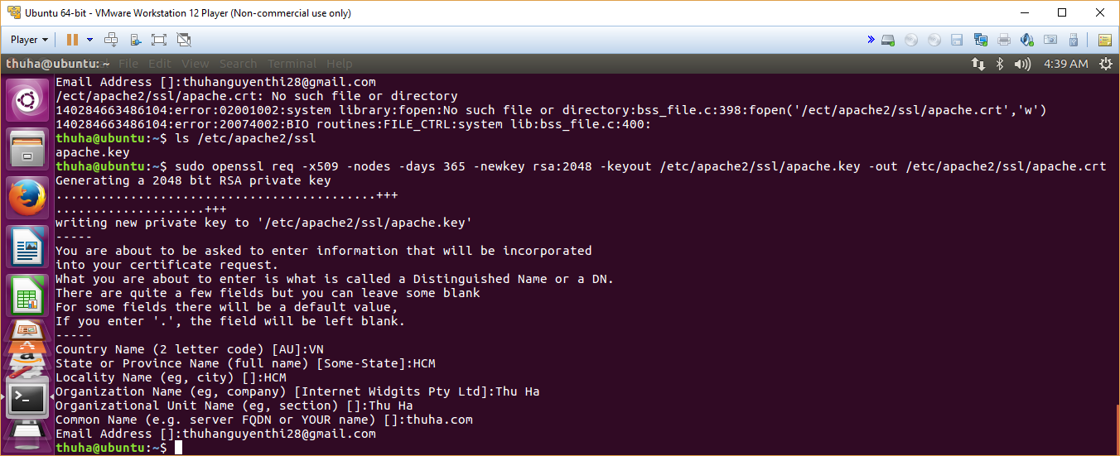

Bước 4: Chỉnh sửa file default-ssl.conf cho phù hợp

ServerAdmin : mail

ServerName: tên miền

Add thên 3 dòng chứng chỉ

SSLEngine on

SSLcertificateFile /etc/apache2/ssl/apache.crt

SSLCertificateKeyFile /etc/apache2/ssl/apache.key

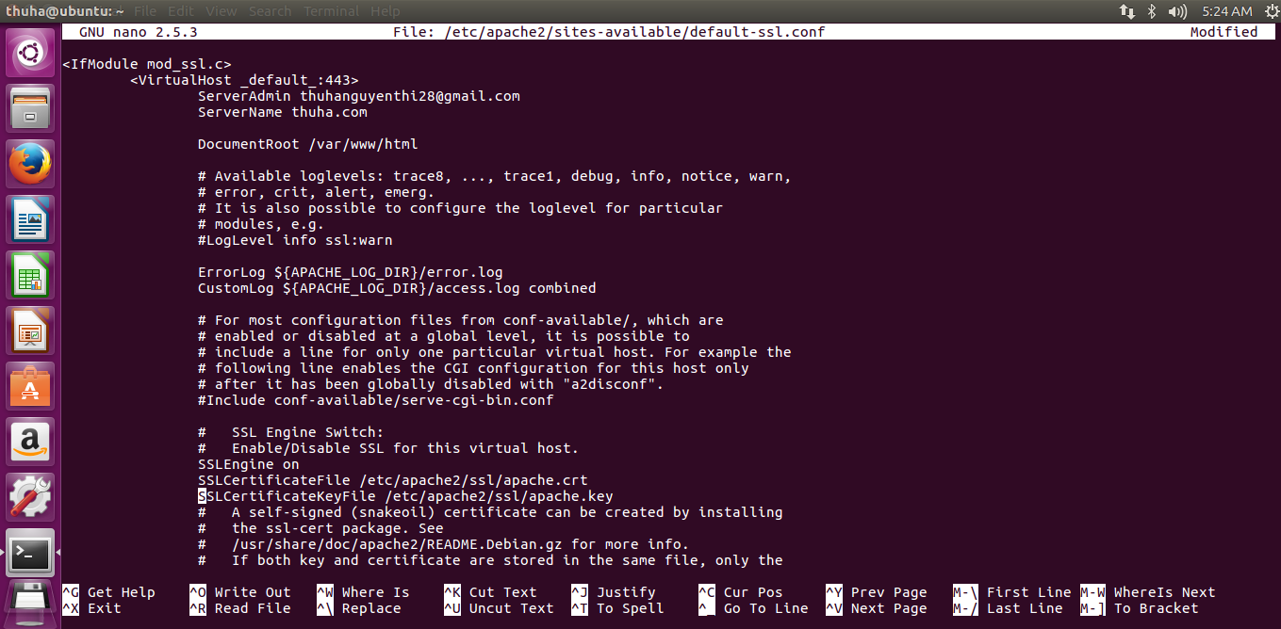

Bước 5: Kích hoạt chứng chỉ trên New Virtual Host

